非常可能满意通过，通过的话，又在大公司多了黄埔一员干将。。  
Leader.us<springcomingagain@qq.com> 14:32:08  
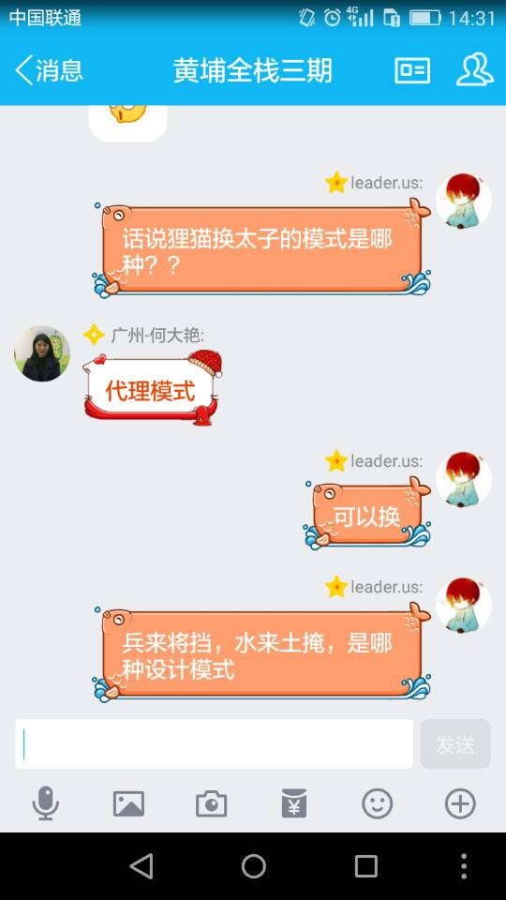  
深圳-周浩(614720519) 14:39:55  
适配器？  
深圳-周浩(614720519) 14:39:59  
C:\Users\ZHANGX~1\AppData\Local\Temp\6ZD$%HBUZ[H~@Y(R{46]9`1.gif  
上海-卫斯理<aboywhonevergiveup@qq.com> 14:40:18  
厉害，我怎么没想到  
Leader.us<springcomingagain@qq.com> 14:40:36  
兵来将挡，水来土掩，除了状态模式，命令模式，策略模式，还有一种更接近  
深圳-周浩(614720519) 14:41:00  
C:\Users\ZHANGX~1\AppData\Local\Temp\OUT64J)J102UP`BGK@14]6R.png  
Leader.us<springcomingagain@qq.com> 14:42:06  
spring篇很重要，学习设计模式，spring之父的精妙代码，具备独自一人开发前后端的能力，。高端培训的同学后面也建议一些人回头学习  
ぐQIN(349215180) 14:42:56  
责任链  
武汉-郭杨斌(449015889) 14:46:08  
但是 spring之父不是去做scala了  
深圳-周浩(614720519) 14:46:46  
人为财死鸟为食亡  
武汉-郭杨斌(449015889) 14:47:35  
说实话新做的这个play2实在是过度封装  
武汉-郭杨斌(449015889) 14:47:37  
不好i用  
上海-卫斯理<aboywhonevergiveup@qq.com> 14:49:00  
说的太对了  
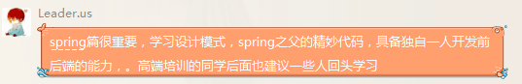  
深圳-周浩(614720519) 14:50:23  
C:\Users\zhangxinming\AppData\Roaming\Tencent\QQ\Temp\1A1BC24726A94A8D82CAB93F6A5C037C.gifleader的spring的课程在哪里可以看  
Leader.us<springcomingagain@qq.com> 14:50:32  
visitor模式其实最符合兵来将挡水来土掩。。，兵，水，都是结构体，相对固定。。visit兵，visit水，visit机关枪。。。爱国事件都顺便宣传下。。满满的正能量？  
！！！